DeVilbiss® SunMist
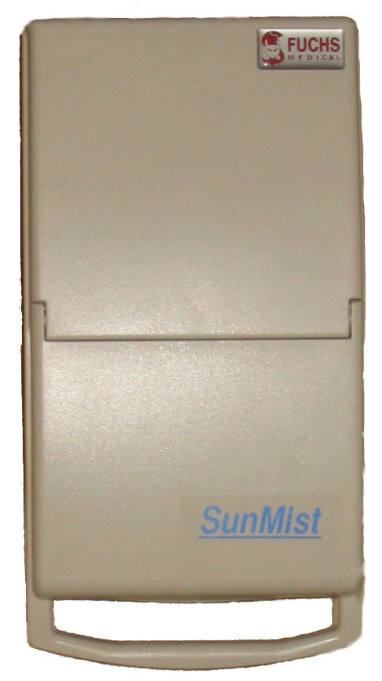
-lääkesumutin

- Lääkesumutinta käytetään hengitettävien lääkkeiden antamiseen. XXX on käytössä Atrovent®-sumutinliuos, joka laukaisee keuhkoputkien seinämien jännitystä ja helpottaa hengittämistä.
- Laitteella voi antaa myös höyryhengitystä ilman lääkettä. Tällöin laitteeseen laitetaan suolaliuosta (noin 2 ml), joka höyrystyy hengitettäväksi.

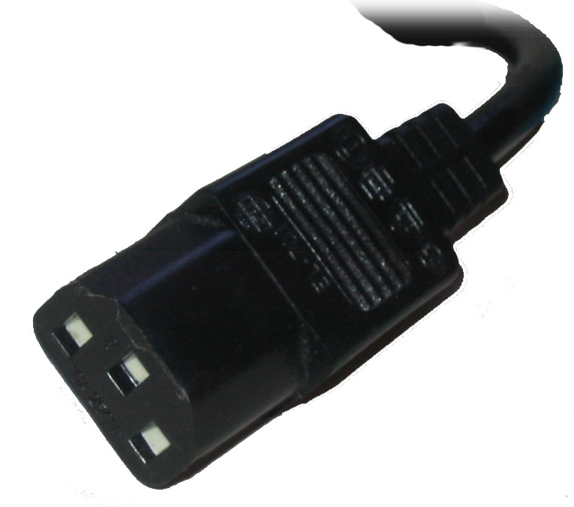

Laite toimii verkkovirralla. Kytke virtajohto kiinni laitteen takapuolella olevaan pistokkeeseen.

2. Avaa laiteen päällä oleva suojakansi. Keskellä sisustaa on harmaa pyöreä ilmansuodattimen kansi. Kantta nostamalla saadaan ilmansuodatin esiin. Suodatin on vaihdettava puolen vuoden välein, eli aina tammi- ja heinäkuussa. Muutoin suodattimeen ei tarvitse koskea.
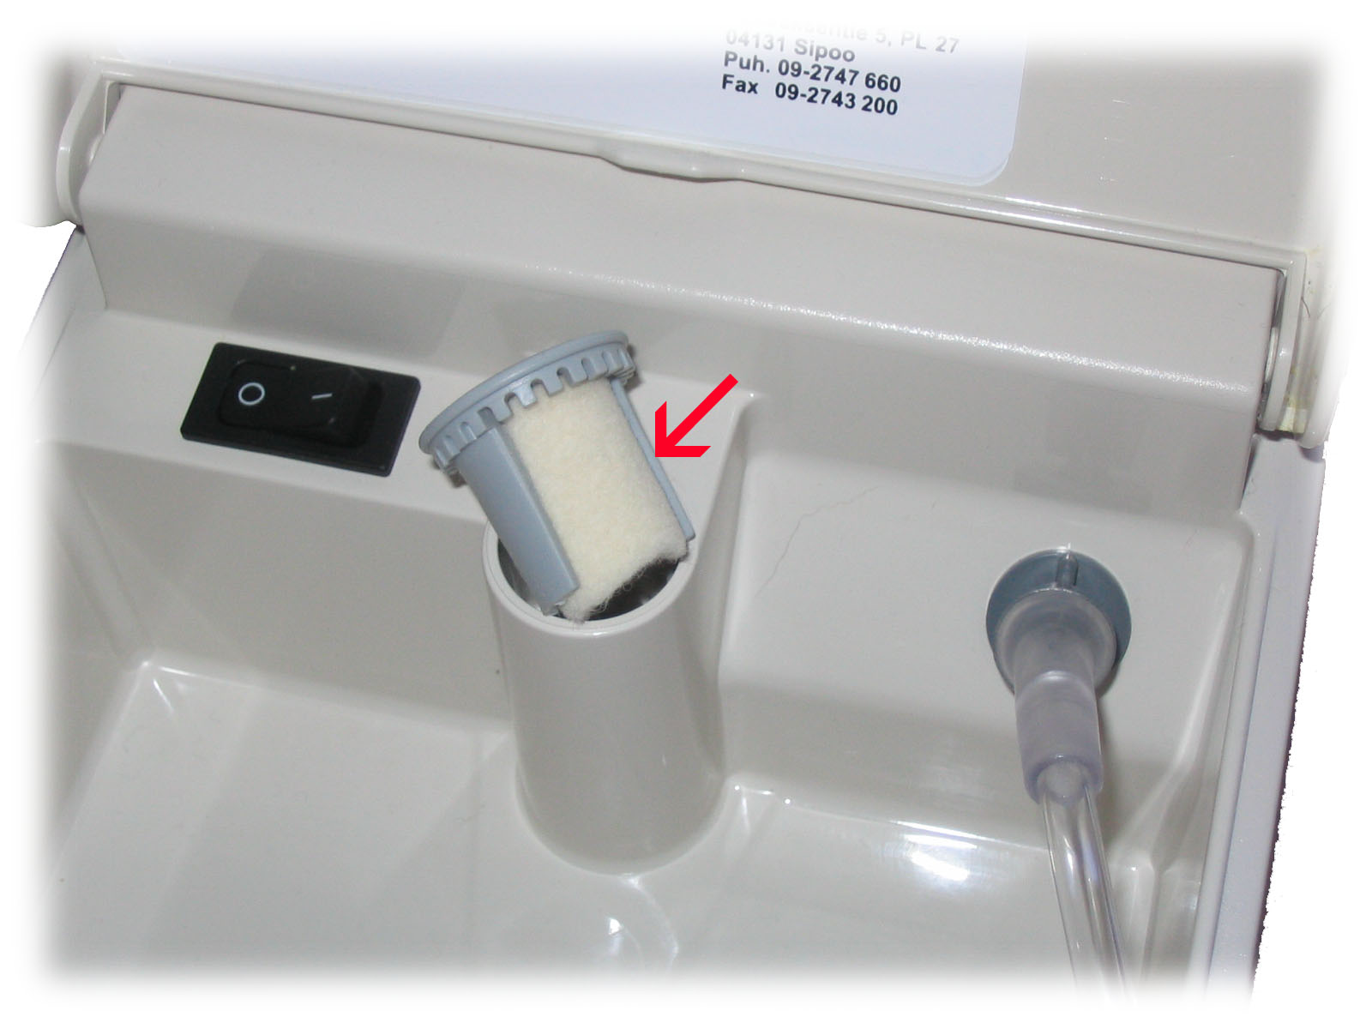
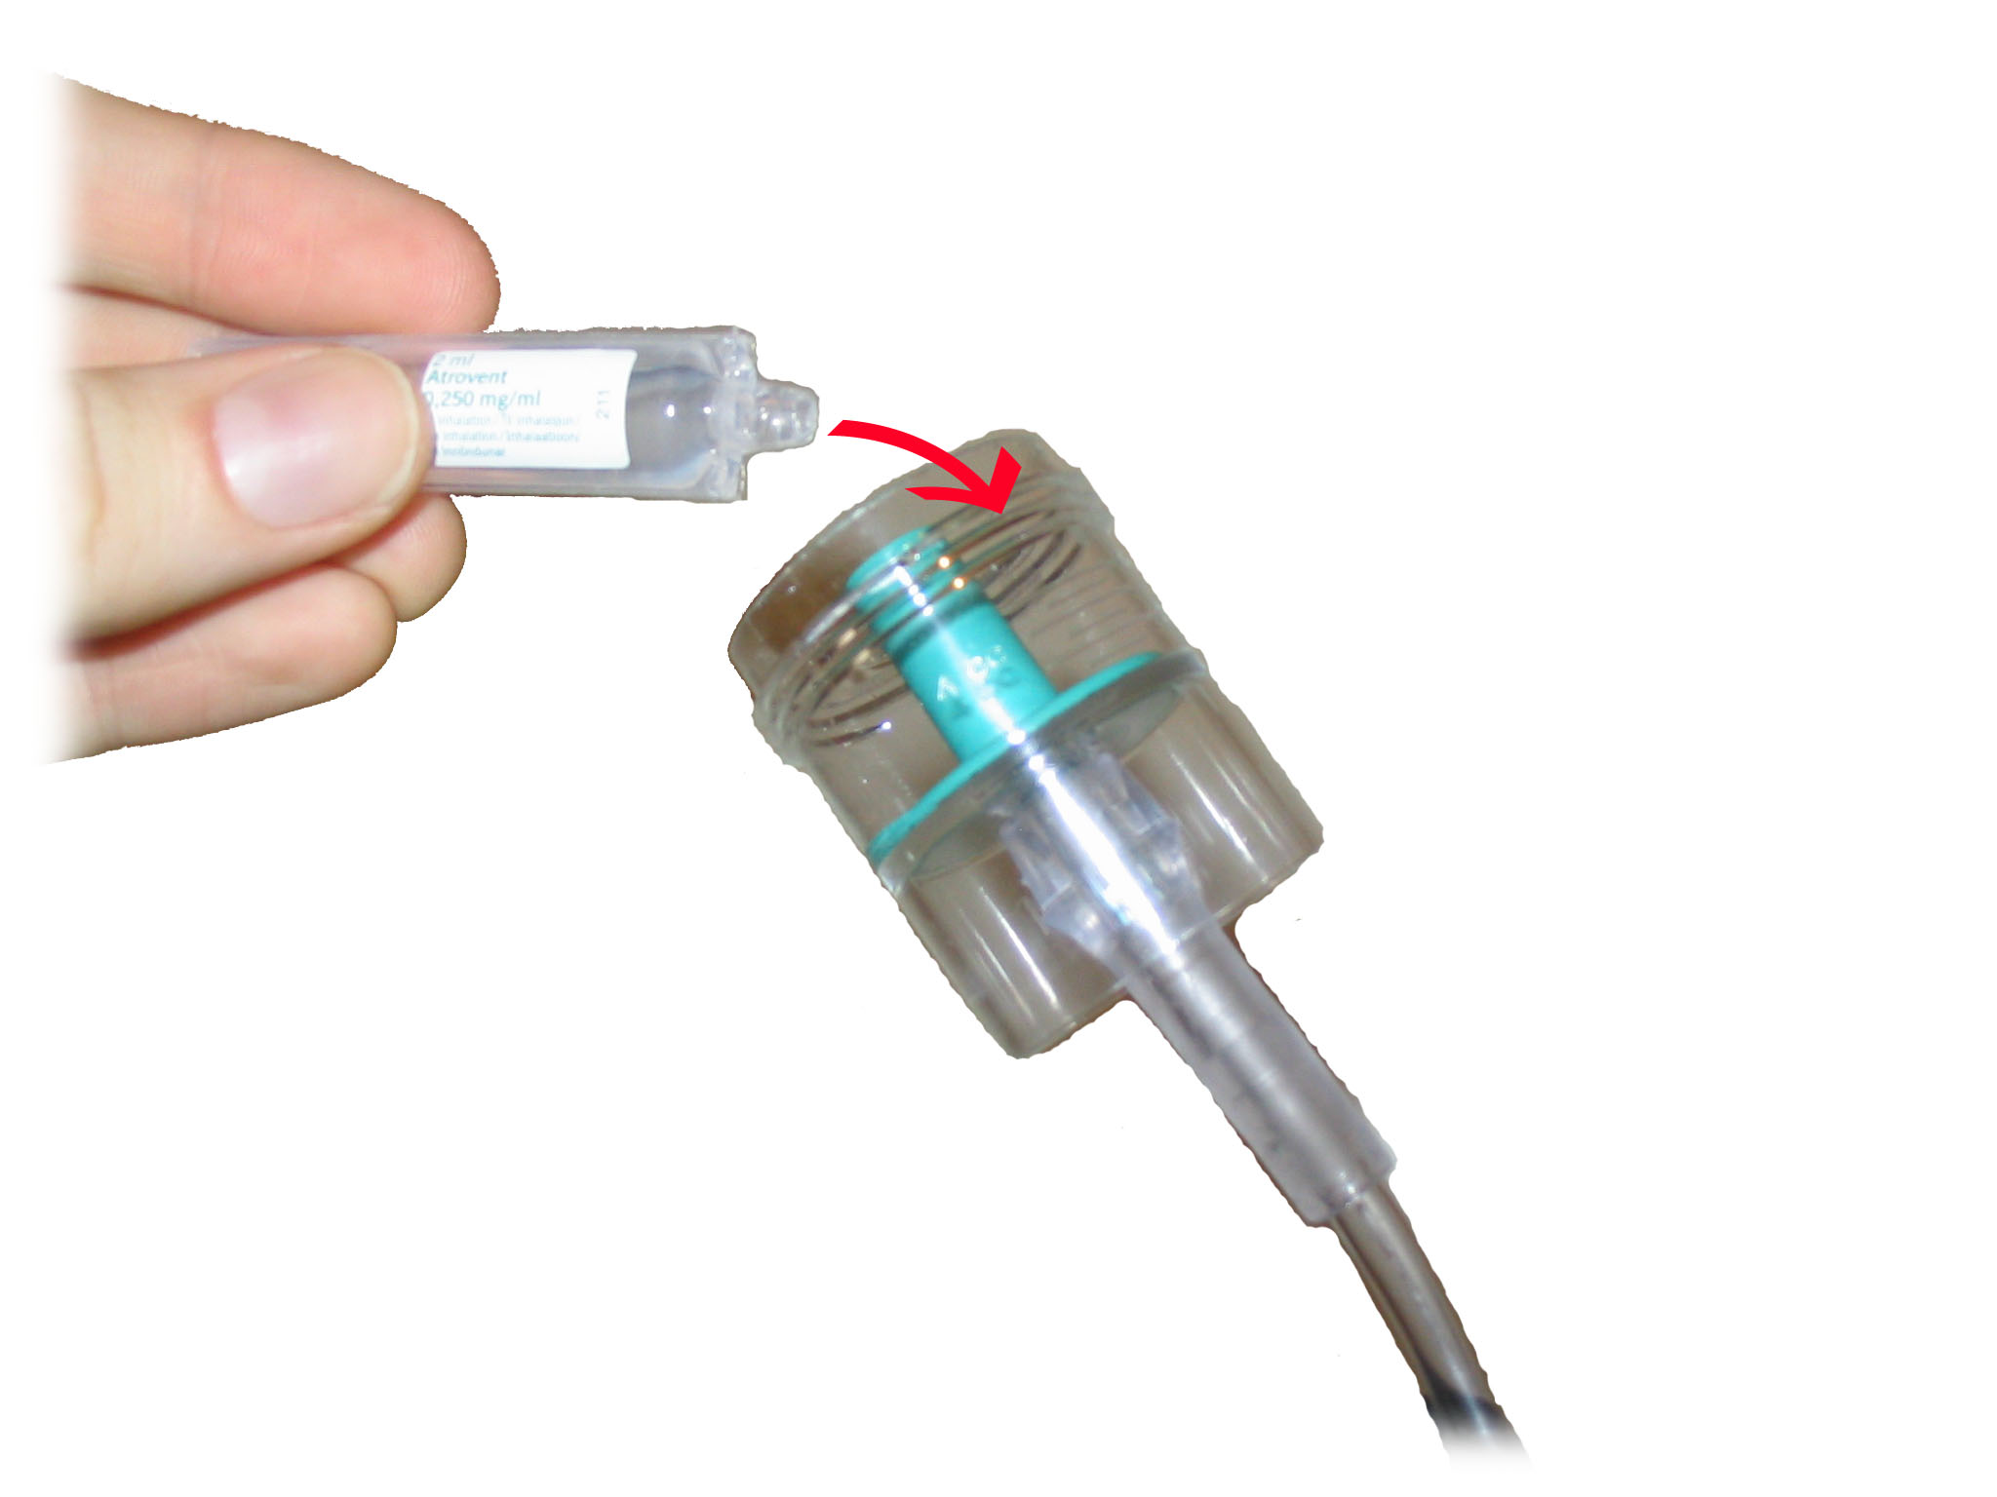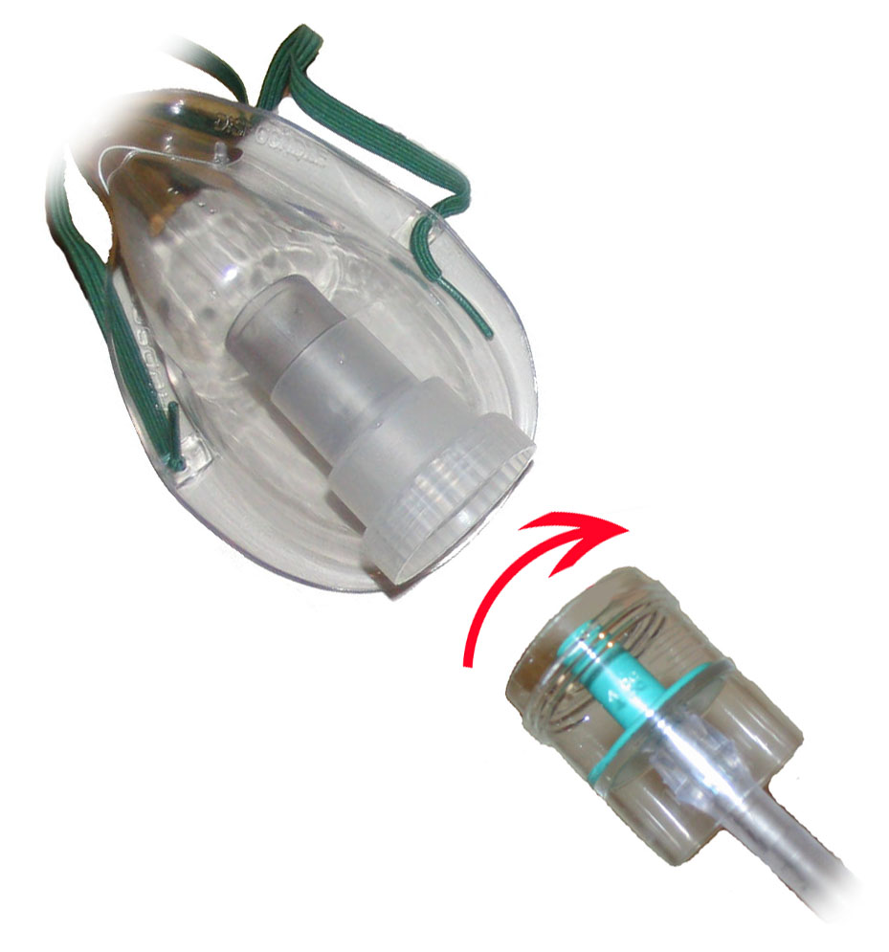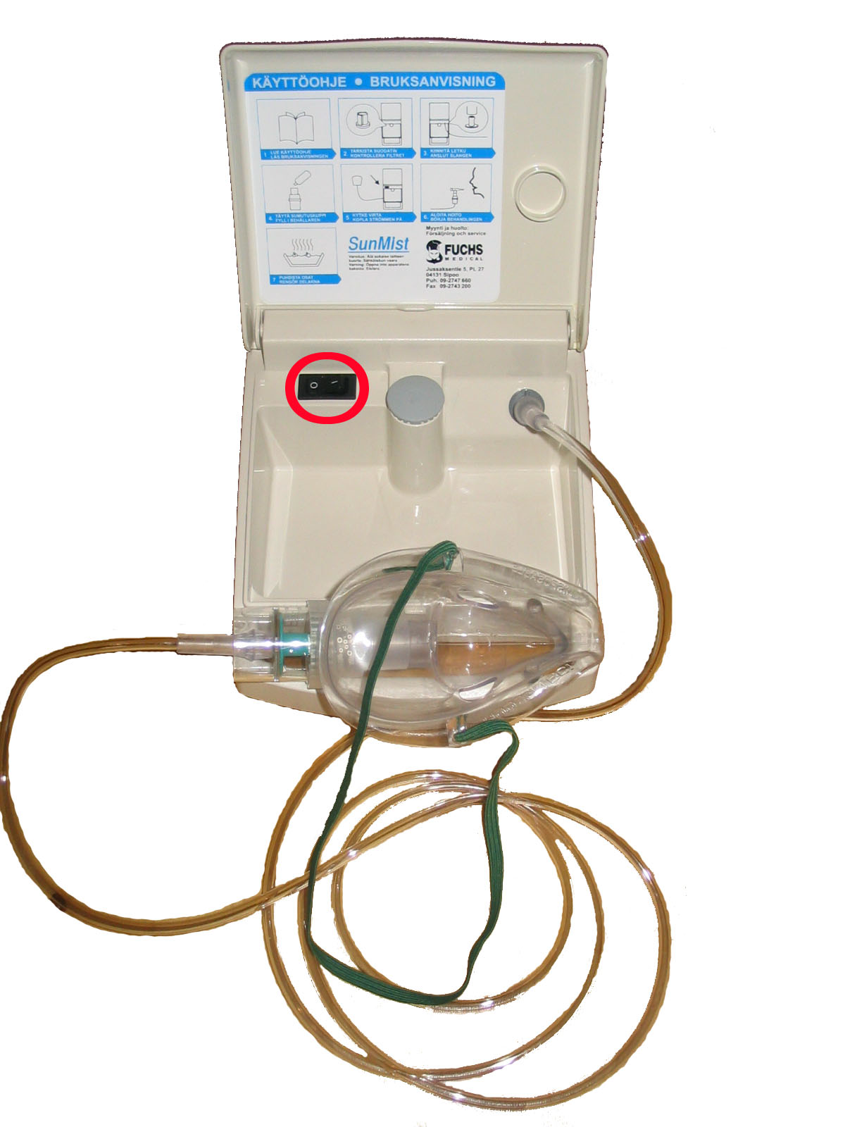

Taita Atrovent®-kerta-annossäiliön korkki poikki ja tyhjennä liuos kokonaan lääkesumuttimen letkun säiliöosaan.

5. Liitä hengitysmaski säiliöön yhdistämällä suutinosa ja kiertämällä myötäpäivään.
Laite on nyt käyttövalmis. Aseta hengitysmaski XXX kasvoille ja kytke laite päälle virtapainikkeesta.

Anna laitteen käydä noin 5 minuuttia, jonka aikana lääkeaine höyrystyy kokonaan. Huomaa, että säiliöön saattaa kertyä vettä höyrystymisen seurauksena.

Sammuta laite virtapainikkeesta ja poista hengitysmaski XXX kasvoilta.
3. Sumutinliuossäiliön vihreä sisusosa laitetaan paikalleen säiliön sisälle ja säiliö kiinnitetään sumutinlaitteesta tulevaan letkuun.
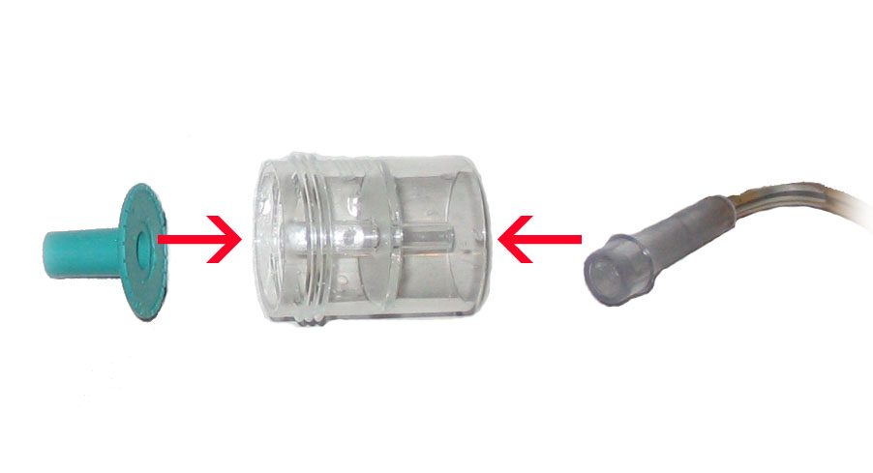
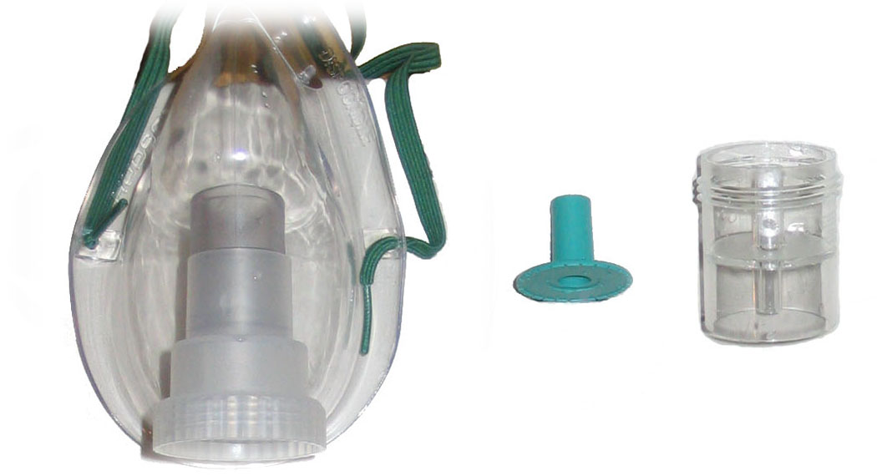
Hengitysmaski sekä säiliö sisuksineen tulee pestä kuumalla vedellä vähintään kerran vuorokaudessa, jos laitetta käytetään aktiivisesti. Pesu on syytä suorittaa jokaisen käytön jälkeen, jos laitetta käytetään harvemmin.

Pestessä voi käyttää pesuainetta, esimerkiksi astianpesuainetta, mutta osia ei saa hangata harjalla, sillä ne voivat vahingoittua herkästi.

Osien on hyvä antaa kuivua vapaasti, esimerkiksi talouspaperin palan päällä.

- Jos lääkesumutinlaite hajoaa, sitä ei korjata vaan vaihdetaan uuteen.
- Hengitysmaski on vaihdettava uuteen ajoittain, riippuen käytön määrästä. Aktiivista (monta kertaa vuorokaudessa) käyttöä samalla maskilla suositellaan noin 2-3 viikkoa. Uusia maskeja saa terveyskeskuksesta.
- Atrovent®-sumutinliuosta on suositeltavaa käyttää vain tarvittaessa. Kuurimuotoisena neljää annosta vuorokaudessa ei tule ylittää.

